 **ITPLUS ACADEMY**

**---------o0o--------**

ĐỒ ÁN

**KẾT THÚC HỌC KỲ**

NGÀNH LẬP TRÌNH

**ỨNG DỤNG BÁN ĐIỆN THOẠI**

|  |  |
| --- | --- |
| **Lớp** JAVA1902E | |
| **Học Viên** | Phạm Lê Việt Tú |
| **GV Hướng dẫn** | Nguyễn Thái Sơn |

Hà Nội, 2022

Mục lục

1. Xác định vấn đề 4

1.1. Giới thiệu 4

1.2. Hệ thống hiện tại 4

1.3 Hệ thống đề xuất 4

1.4 Giới hạn của hệ thống 4

1.5 Yêu cầu phần cứng, phần mềm 5

1.5.1 Yêu cầu tối thiểu 5

1.5.2 Yêu cầu đề xuất 5

2. Phân tích yêu cầu khách hàng 5

2.1. Đối tượng sử dụng hệ thống 5

2.2. Chức năng của hệ thống 6

a. Đối với người quản trị: 6

b. Đối với khách hàng: 6

c. Xử lý: 6

2.3. Mô hình quan hệ thực thể 7

2.4. Thiết kế cơ sở dữ liệu 7

2.4.1. Category 7

2.4.2. Order 7

2.4.3. Order Detail 9

2.4.4. Products 9

2.4.5. Users 10

2.4.6. Role 11

2.4.7. User_role 12

2.4.8. Cart 12

2.4.9. Cart_Product 13

2.5. Thiết kế giao diện 14

2.5.1. Header 14

2.5.2. Trang chủ 14

2.5.3. Giỏ hàng 14

2.5.4. Thanh toán 14

2.5.5. Hiển thị theo sản phẩm 14

2.5.6. Chi tiết sản phẩm 14

2.5.7. Giao diện backend 15

2.6. Lưu đồ thuật giải 22

2.6.1. Chức năng đăng nhập: 22

2.6.2. Chức năng đăng ký: 23

2.6.3. Chức năng tìm kiếm: 24

2.6.4. Thanh toán 25

3. Các kết quả đạt được 26

4. Kết luật và hướng phát triển 26

5. Bảng phân công công việc 27

6. Danh sách kiểm tra 27

6.1. Kiểm tra điều kiện hoạt động của hệ thống 27

6.2. Danh sách kiểm tra 27

7. Tài liệu tham khảo 27

# Xác định vấn đề

## Giới thiệu

App bán thiết bị điện tử là một app cho phép admin (Nhà quản trị) đăng tải, bán các mặt hàng liên quan đến như là điện thoại và các phụ kiện liên quan. Người truy cập (người dùng) vào app có thể có thể xem thông tin, tìm kiếm,mua các mặt hàng các sản phẩm đã được đăng tải thông qua mạng internet.

## Hệ thống hiện tại

App lưu được các thông tin về các sản phẩm, mô tả sản phẩm, giá sản phẩm và các thông tin cần thiết cho người mua. Khách hàng từ đó có thể lựa chọn sản phảm mong muốn vừa với túi tiền của mình

Về ưu điểm:

* Sản phẩm đã dạng về mẫu mã, giá cả.
* Mua hàng trực tiếp trên app
* Tích hợp gửi mail đến người dùng khi người dùng đặt đơn hàng

Về hạn chế:

* Tính tối ưu của hệ thống còn hạn chế
* Chưa cập nhật ý kiến của khách hàng
* Chức năng tìm kiếm còn hạn chế

## Hệ thống đề xuất

Đề tài này có thể phát triển theo các hướng như sau:

* Xây dựng hệ thống để cập nhật ý kiến khác hàng
* Cập nhật các hãng của sản phảm
* Quảng Cáo, Sự kiện của app

## Giới hạn của hệ thống

* Chỉ bán các mặt hàng công nghệ và các phụ kiện
* Đối tượng sử dụng là những người có nhu cầu mua các mặt hàng trên app

## Yêu cầu phần cứng, phần mềm

### Yêu cầu tối thiểu

* Cấu hình tối thiểu:
* Hệ điều hành Windows Me trở lên.
* Ram 128MB.
* Ổ cứng còn trống 100
* Có mạng internet

### Yêu cầu đề xuất

* Cấu hình đề nghị:
* Hệ điều hành Windows XP Service Pack 2 trở lên.
* Ram 256MB.
* Ổ cứng còn trống 200MB
* Có kết nối internet.

# Phân tích yêu cầu khách hàng

## Đối tượng sử dụng hệ thống

* Admin (Nhà quản trị): là người quản trị, admin đăng nhập tài khoản có toàn quyền sử dụng cấu hình và thêm xóa sửa cơ sở dữ liệu, xem các chi tiết , Khôi phục mật khẩu cho user
* User (thành viên): là những người cần mua sẩn phẩm. User là thành viên đã đăng ký tài khoản và mật khẩu để tiện cho lưu chữ dữ liệu đơn hàng
* Free User (Khách vãng lai): là những người chỉ xem các sản phẩm trên app. Khách vãng lai muốn mua hàng phải đăng ký thành viên.

## Chức năng của hệ thống

### Đối với người quản trị:

* Điều hành mọi hoạt động của app.
* Thêm xóa, sửa bài đăng trong app.
* Quản lý người dùng
* Khôi phục mật khẩu cho user

### Đối với khách hàng:

* Xem các bài đăng trên app.
* Xem, tìm kiếm các sản phẩm.
* Mua các sản phẩm.

### Xử lý:

* Tìm kiếm sản phẩm ngay trên app.

## Mô hình quan hệ thực thể

<Vẽ mô hình quan hệ thực thể>

## Thiết kế cơ sở dữ liệu

### Category

|  |  |  |  |  |
| --- | --- | --- | --- | --- |
| **Tên trường** | **Kiểu dữ liệu** | **Độ dài** | **Ràng buộc** | **Mô tả** |
| **id** | int |  | *Primary, AUTO_INCREMENT* | Id - khóa chính |
| **createdAt** | datetime |  |  | Ngày tạo |
| **updated_at** | datetime |  | *None* | Ngày chỉnh sửa |
| **createdBy** | Nvarchar |  |  | Người tạo |
| **updatedBy** | Nvarchar |  |  | Người chỉnh sửa |
| **avatar** | varchar | 255 | *None* | Tên file ảnh loại SP |
| **code** | Nvarchar | 255 | *None* | Mã số |
| **name** | Nvarchar | 255 | *None* | Tên danh mục |

### Order

|  |  |  |  |  |
| --- | --- | --- | --- | --- |
| **Tên trường** | **Kiểu dữ liệu** | **Độ dài** | **Ràng buộc** | **Mô tả** |
| **id** | int | 10 | *Primary, AUTO_INCREMENT* | Id - khóa chính |
| **createdAt** | datetime |  |  | Ngày tạo đơn |
| **updatedAt** | datetime |  |  | Ngày cập nhật cuối |
| **createdBy** | Nvarchar |  |  | Người tạo |
| **updatedBy** | Nvarchar |  |  | Người chỉnh sửa |
| **address** | Nvarchar | 255 | *None* | Địa chỉ |
| **email** | varchar | 255 | *None* | Email |
| **fullname** | Nvarchar | 255 | *None* | Tên người dùng |
| **note** | text |  | *None* | Ghi chú |
| **phone** | int |  | *None* | Số điện thoại |
| **status** | int |  | *None* | Trạng thái đơn hàng |
| **User_id** | int |  | *None* | Id người dùng |
| **price_total** | int |  | *None* | Tổng giá trị |

### Order Detail

|  |  |  |  |  |
| --- | --- | --- | --- | --- |
| **Tên trường** | **Kiểu dữ liệu** | **Độ dài** | **Ràng buộc** | **Mô tả** |
| **id** | int |  | *Primary, AUTO_INCREMENT* | Khóa chính |
| **createdAt** | datetime |  |  | Ngày tạo đơn |
| **updatedAt** | datetime |  |  | Ngày cập nhật cuối |
| **createdBy** | Nvarchar |  |  | Người tạo |
| **updatedBy** | Nvarchar |  |  | Người chỉnh sửa |
| **quality** | int |  | *None* | Số lượng |
| **Order_id** | int |  | *none* | Id – của order |
| **product_id** | int |  | *None* | Id sản phẩm |

### Products

|  |  |  |  |  |
| --- | --- | --- | --- | --- |
| **Tên trường** | **Kiểu dữ liệu** | **Độ dài** | **Ràng buộc** | **Mô tả** |
| **id** | int |  | *Primary, AUTO_INCREMENT* | Id - khóa chính |
| **createdAt** | datetime |  |  | Ngày tạo |
| **updatedAt** | datetime |  | *None* | Ngày chỉnh sửa |
| **createdBy** | Nvarchar | 255 | *None* | Người tạo |
| **updatedBy** | Nvarchar | 255 | *None* | Người chỉnh sửa |
| **avatar** | varchar | 255 | *None* | Ảnh |
| **description** | Nvarchar | MAX |  | Mô tả |
| **Name** | Nvarchar | 255 | *None* | Tên sản phẩm |
| **price** | int |  | *None* | Giá |
| **category_id** | int |  | *None* | Id Loại Sản phẩm |

### Users

|  |  |  |  |  |
| --- | --- | --- | --- | --- |
| **Tên trường** | **Kiểu dữ liệu** | **Độ dài** | **Ràng buộc** | **Mô tả** |
| **id** | int |  | *Primary, AUTO_INCREMENT* | Id - khóa chính |
| **createdAt** | datetime |  |  | Ngày tạo |
| **createdBy** | Nvarchar |  |  | Người tạo |
| **updatedAt** | datetime |  |  | Ngày chỉnh sửa |
| **updatedBy** | Nvarchar |  |  | Người chỉnh sửa |
| **Address** | Nvarchar | 255 | *Null* | Địa chỉ |
| **Avatar** | Nvarchar | 255 | *Null* | Ảnh đại diện |
| **Birthday** | datetime |  | *Null* | Ngày sinh |
| **Email** | Nvarchar | 255 | *Null* | Email |
| **Facbook** | Nvarchar | 255 | *Null* | Link Facebook |
| **Fullname** | Nvarchar | 255 | *Null* | Họ Tên |
| **Gender** | Nvarchar | 3 | *Null* | Giới tính |
| **Jobs** | Nvarchar | 255 | *Null* | Công việc |
| **Password** | varchar | 255 | *None* | Mật khẩu |
| **Phone** | int |  | *Null* | Số diện thoại |
| **username** | Narchar | 255 | *None* | Tên đăng nhập |
| **status** | int |  | *0* | Trạng thái |

* + 1. Role

|  |  |  |  |  |
| --- | --- | --- | --- | --- |
| **Tên trường** | **Kiểu dữ liệu** | **Độ dài** | **Ràng buộc** | **Mô tả** |
| **id** | int |  | *Primary, AUTO_INCREMENT* | Id - khóa chính |
| **createdAt** | datetime |  |  | Ngày tạo |
| **createdBy** | Nvarchar |  |  | Người tạo |
| **updatedAt** | datetime |  | *Null* | Ngày chỉnh sửa |
| **updatedBy** | Nvarchar |  |  | Người chỉnh sửa |
| **code** | Nvarchar | 255 |  |  |
| **name** | Nvarchar |  |  | Tên |

* + 1. User_role

|  |  |  |  |  |
| --- | --- | --- | --- | --- |
| **Tên trường** | **Kiểu dữ liệu** | **Độ dài** | **Ràng buộc** | **Mô tả** |
| **User_id** | int |  |  | Id - user |
| **Role_id** | int |  |  |  |

* + 1. Cart

|  |  |  |  |  |
| --- | --- | --- | --- | --- |
| **Tên trường** | **Kiểu dữ liệu** | **Độ dài** | **Ràng buộc** | **Mô tả** |
| **id** | Int |  | *Primary, AUTO_INCREMENT* | Id - khóa chính |
| **createdAt** | datetime |  |  | Ngày tạo |
| **createdBy** | Nvarchar | 255 |  | Người tạo |
| **updatedAt** | datetime |  | *Null* | Ngày chỉnh sửa |
| **updatedBy** | Nvarchar | 255 |  | Người chỉnh sửa |

* + 1. Cart_Product

|  |  |  |  |  |
| --- | --- | --- | --- | --- |
| **Tên trường** | **Kiểu dữ liệu** | **Độ dài** | **Ràng buộc** | **Mô tả** |
| **id** | int |  | *Primary, AUTO_INCREMENT* | Id - khóa chính |
| **createdAt** | datetime |  |  | Ngày tạo |
| **createdBy** | Nvarchar |  |  | Người tạo |
| **updatedAt** | datetime |  | *Null* | Ngày chỉnh sửa |
| **updatedBy** | Nvarchar |  |  | Người chỉnh sửa |
| **Cart_id** | Int |  |  | Id giỏ hàng |
| **product_id** | Int |  |  | Id sản phẩm |
| **quality** | Int |  |  | Số lượng |

## Thiết kế giao diện

### Header

* Trong menu chyên trang bao gồm trang chủ, giỏ hàng

### Trang chủ

### Giỏ hàng

### Thanh toán

### Hiển thị theo sản phẩm

### Chi tiết sản phẩm

### Giao diện backend

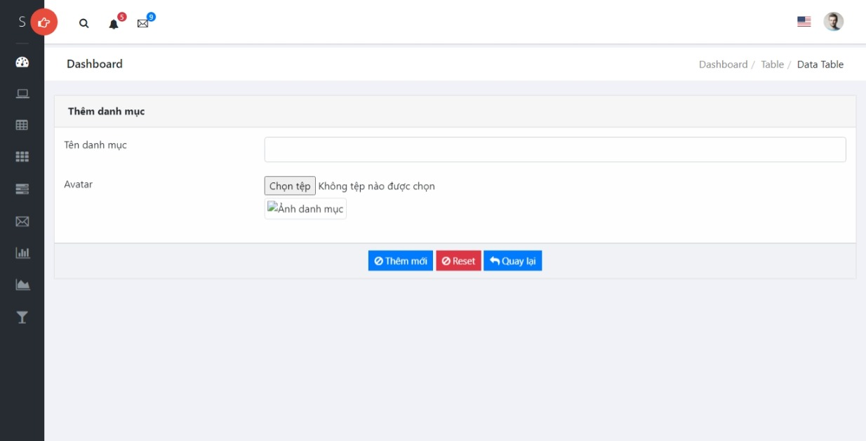

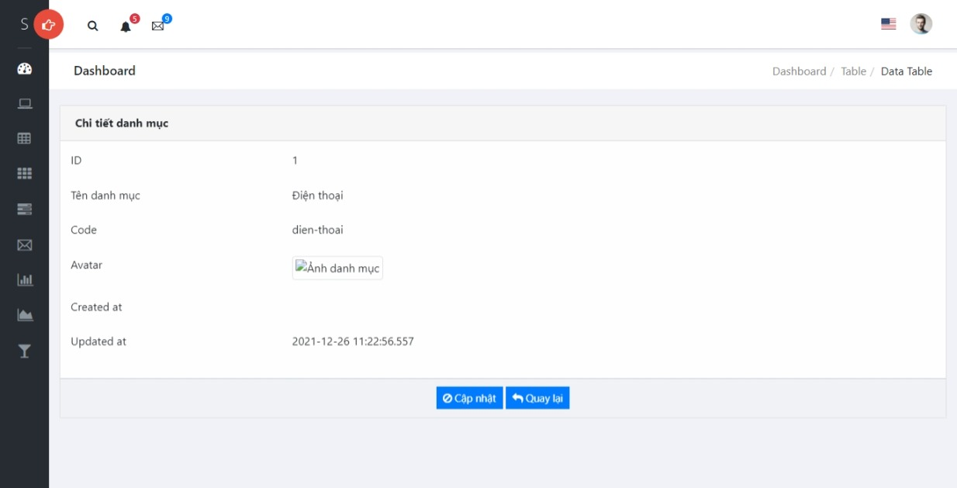

## Lưu đồ thuật giải

### Chức năng đăng nhập:

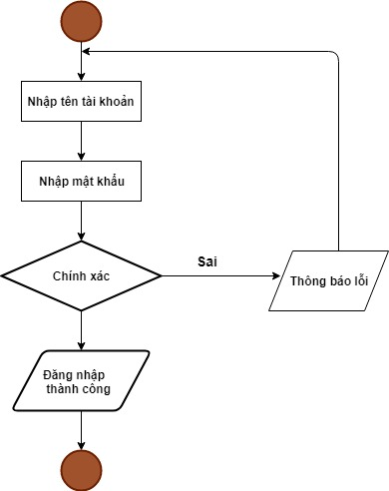

### Chức năng đăng ký:

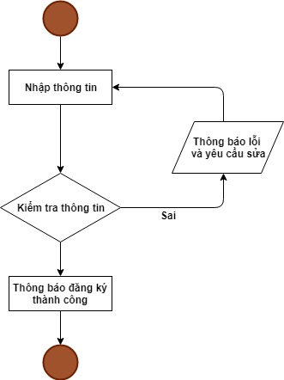

### Chức năng tìm kiếm:

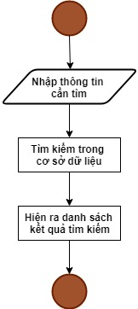

### Thanh toán

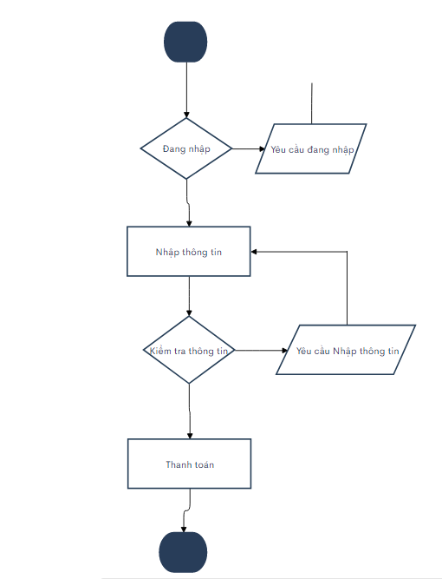

# Các kết quả đạt được

**Ưu Diểm:**

* Tìm hiểu và nắm bắt được các công cụ thiết kế Web
* Biết được cách thiết kế Website động cũng như cách tổ chức cơ sở dữ liệu

**Khuyết Điểm :**

* Khâu thiết kế giao diện, mô tả xử lý chưa thật sự tốt.
* Hệ thống chưa được tối ưu.
* Các danh mục bị hạn chế bởi số lượng

# Kết luật và hướng phát triển

* 1. Kết quả đạt được
* Hệ thống ứng dụng đã đáp ứng được cơ bản nhu cầu mua sản phẩm của khách hàng
* Nhóm đã áp dụng được các công cụ lập trình Web, quản lí cơ sở dữ liệu
  1. Định hướng phát triển
* Có khả năng thu thập nhu cầu của người dùng
* Khách hàng có thể để lại những bình luận đánh giá
* Liên kết được với các tài khoản facebook, google cho phép khác hàng đăng nhập từ các tài khoản trên

# Bảng phân công công việc

|  |  |  |  |
| --- | --- | --- | --- |
| Module | STT | Chức năng | Người thực hiện |
| CSDL | 1 | Phân tích thiết kế CSDL | Việt Tú |
| BACKEND/  FRONTEND | 2 | Xây dựng layout, HTML/CSS/JS |
| 3 | Quản Lý sản phẩm |
| 4 | Quản lí Admin |
| 5 | Quản lí User |
| 6 | Nhập dữ liệu |

# Danh sách kiểm tra

## Kiểm tra điều kiện hoạt động của hệ thống

Các hoạt động điều kiện của hệ thống dựa trên các ràng buộc thiết kế: Dữ liệu thao tác đúng ràng buộc hoạt động dựa trên các mối liên hệ của hệ thống

## Danh sách kiểm tra

Các kiểm tra của người sử dụng hệ thống: Link hoạt động bình thường, dữ liệu vào sai có bị nhắc nhở và xin mời nhập lại,

# Tài liệu tham khảo

* Tài liệu đã học trên lớp
* <https://www.w3schools.com/html/default.asp>
* <https://www.w3schools.com/css/default.asp>
* <https://www.w3schools.com/js/default.asp>
* <https://www.w3schools.com/sql/default.asp>
* <https://fezvrasta.github.io/bootstrap-material-design/>

|  |  |
| --- | --- |
|   **PHÒNG ĐÀO TẠO** | **CỘNG HOÀ XÃ HỘI CHỦ NGHĨA VIỆT NAM**  **Độc lập -Tự do - Hạnh phúc** |

*Mẫu 1: Mẫu phiếu nhận xét đồ án cuối khoá*

**PHIẾU NHẬN XÉT ĐỒ ÁN CUỐI KHOÁ**

Tên đồ án cuối khoá:

Họ và tên học viên thực hiện:

Lớp: ....

Họ và tên giảng viên hướng dẫn:

**1. Nhận xét đồ án cuối khoá:**

|  |  |  |  |  |  |
| --- | --- | --- | --- | --- | --- |
| **STT** | | **Nội dung** | **Thang điểm** | **Điểm Gv hướng dẫn chấm** | **Ghi chú** |
| **1** | | Tìm hiểu và giải quyết vấn đề | 5 |  |  |
| **2** | | Phân tích yêu cầu khách hàng | 7 |  |  |
| **3** | | Thiết kế chi tiết các chức năng | 7 |  |  |
| **4** | | Thiết kế CSDL (nếu có) | 6 |  |  |
| **5** | | Screen flow của ứng dụng | 5 |  |  |
| **6** | | Thiết kế giao diện | 3 |  |  |
| **7** | | Sơ đồ giải thuật | 5 |  |  |
| **8** | | Hướng dẫn: sử dụng, cài đặt | 2 |  |  |
| **9** | | Chuẩn bị: Nội dung/Dữ liệu/Thuyết trình | 5 |  |  |
| **10** | | Kiểm tra tính đúng đắn dữ liệu (Client/Server) | 10 |  |  |
| **11** | | Sự hợp lý và thực tiễn của các chức năng | 5 |  |  |
| **12** | | Tính hoàn thiện của sản phẩm | 10 |  |  |
| **13** | | Sử dụng công nghệ mới phù hợp | 10 |  |  |
| **14** | | Khả năng làm việc nhóm | 10 |  |  |
| **15** | | Đánh giá sự sáng tạo, điểm mới của đề tài | 10 |  |  |
| **Tổng điểm** | | | **100** |  |  |
| **ĐIỂM QUÁ TRÌNH CỦA NHÓM** | | | | | |
| **STT** | **TÊN THÀNH VIÊN** | | **ĐIỂM** |  |  |
| **1** |  | |  |  |  |
| **2** |  | |  |  |  |
| **3** |  | |  |  |  |
| **4** |  | |  |  |  |
| **5** |  | |  |  |  |

Nhận xét tổng quan về đồ án: (Đồ án đủ điều kiện bảo vệ không?)

|  |  |
| --- | --- |
|  | **GIẢNG VIÊN HƯỚNG DẪN**  (***Ký, ghi rõ họ tên)*** |